Grai2º curso / 2º cuatr.  Grado Ing. Inform. |  | Arquitectura de Computadores (AC)  Cuaderno de prácticas.  Bloque Práctico 2. Programación paralela II: Cláusulas OpenMP  Estudiante (nombre y apellidos): Jose Teodosio Lorente Vallecillos  Grupo de prácticas y profesor de prácticas: A3 Mancia  Fecha de entrega:  Fecha evaluación en clase:

Antes de comenzar a realizar el trabajo de este cuaderno consultar el fichero con los normas de prácticas que se encuentra en SWAD

Ejercicios basados en los ejemplos del seminario práctico
- (a) Añadir la cláusula default(none) a la directiva parallel del ejemplo del seminario shared-clause.c? ¿Qué ocurre? ¿A qué se debe? (b) Resolver el problema generado sin eliminar default(none). Incorporar el código con la modificación al cuaderno de prácticas. (Añadir capturas de pantalla que muestren lo que ocurre)
RESPUESTA: Cuando se le añade la clausula default(none) a la directiva parallel ocurre un error, exactamente un error referido a la variable n la cual dice que no esta declarada.

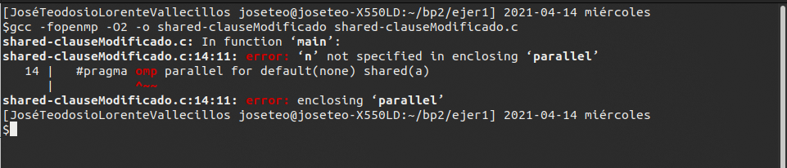
CAPTURA CÓDIGO FUENTE: shared-clauseModificado.c
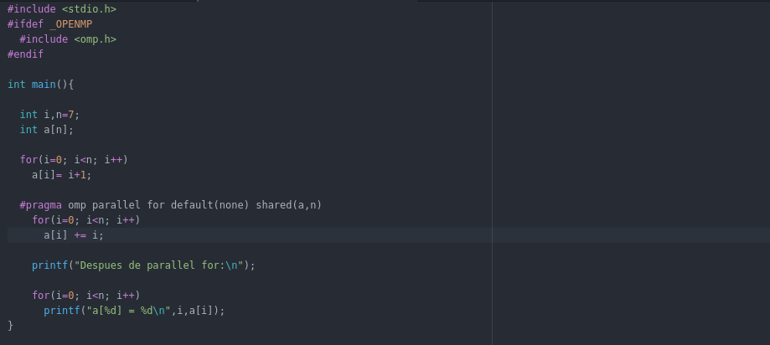
CAPTURAS DE PANTALLA:
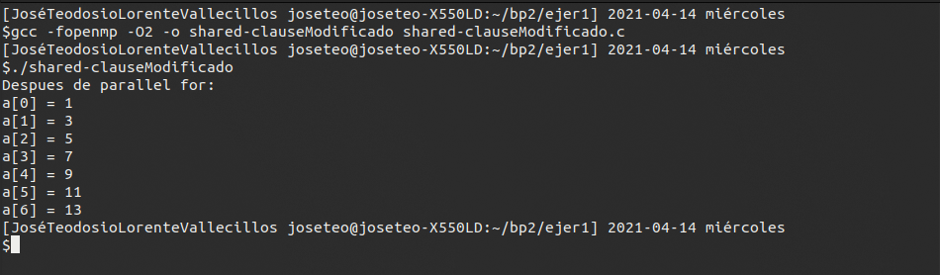
- (a) Añadir a lo necesario a private-clause.c para que imprima suma fuera de la región parallel. Inicializar suma dentro del parallel a un valor distinto de 0. Ejecutar varias veces el código ¿Qué imprime el código fuera del parallel? (mostrar lo que ocurre con una captura de pantalla) Razonar respuesta. (b) Modificar el código del apartado (a) para que se inicialice suma fuera del parallel en lugar de dentro ¿Qué ocurre? Comparar todo lo que imprime el código ahora con la salida en (a) (mostrar la salida con una captura de pantalla) Razonar respuesta.
(a) RESPUESTA:
El código fuera del parallel imprime suma=0. Esto es debido a la privacidad de la suma por el uso de private, cada thread realiza su suma privada saliendo del parallel sin guardar el resultado en la variable suma original.
CAPTURA CÓDIGO FUENTE: private-clauseModificado_a.c
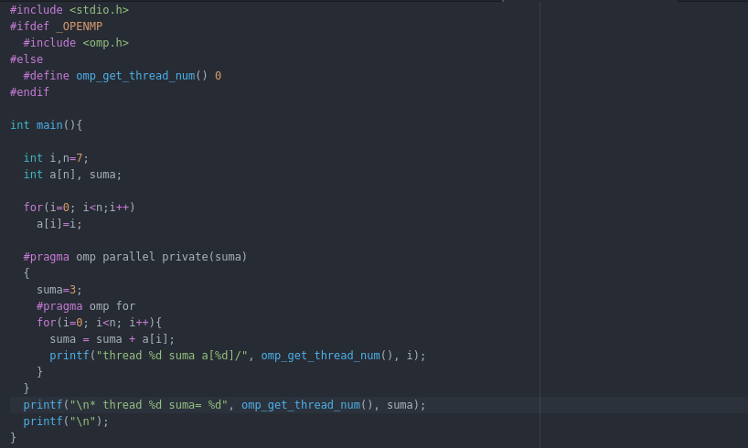
CAPTURAS DE PANTALLA:
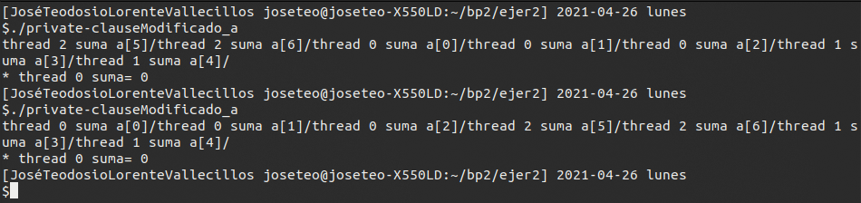
(b) RESPUESTA:
Si se inicia la variable suma fuera del parallel sigue sin guardarse el resultado en la variable suma original e imprime el valor con la que lo hemos inicializado.
CAPTURA CÓDIGO FUENTE: private-clauseModificado_b.c
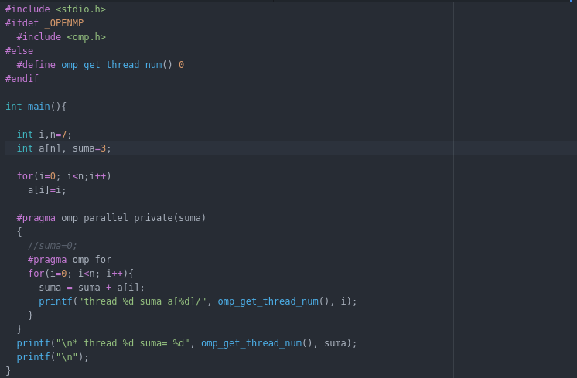

CAPTURAS DE PANTALLA:
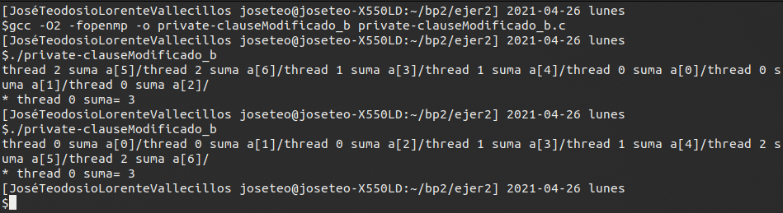

- (a) Eliminar la cláusula private(suma) en private-clause.c. Ejecutar el código resultante. ¿Qué ocurre? (b) ¿A qué es debido?
RESPUESTA:
Suma será una variable compartida para cada thread y como consecuencia obtendrá un resultado erróneo del ultimo thread que escribiera la variable.
CAPTURA CÓDIGO FUENTE: private-clauseModificado3.c
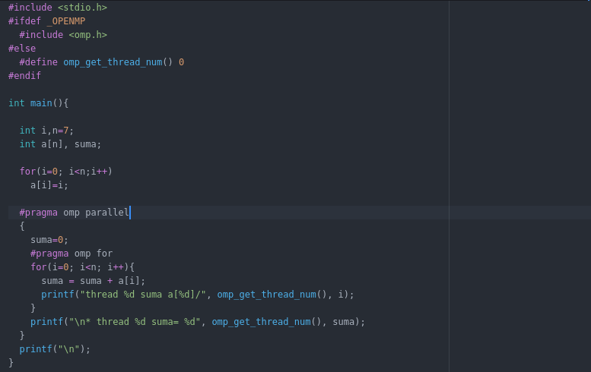

CAPTURAS DE PANTALLA:
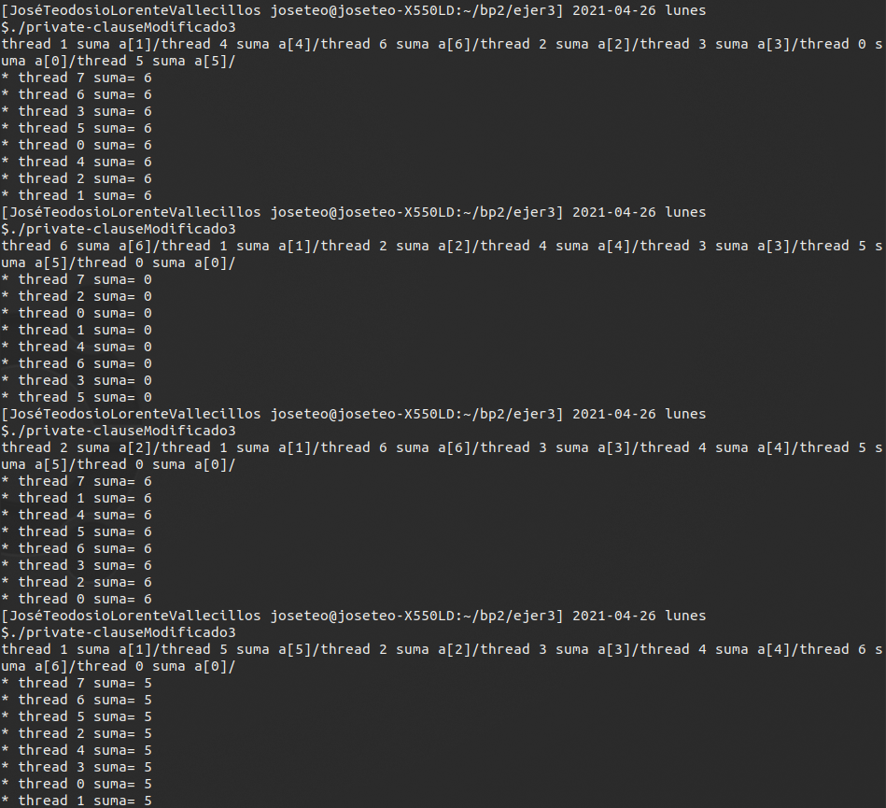
- En la ejecución de firstlastprivate.c de la pag. 21 del seminario se imprime un 6 fuera de la región parallel. (a) Cambiar el tamaño del vector a 10. Razonar lo que imprime el código en su PC con esta modificación. (añadir capturas de pantalla que muestren lo que ocurre). (b) Sin cambiar el tamaño del vector ¿podría imprimir el código otro valor? Razonar respuesta (añadir capturas de pantalla que muestren lo que ocurre).
(a) RESPUESTA:
Ahora el código siempre imprime 9 debido a la directiva lastprivate, la cual copia al salir del parallel el ultimo valor de una ejecución secuencial.
CAPTURAS DE PANTALLA:
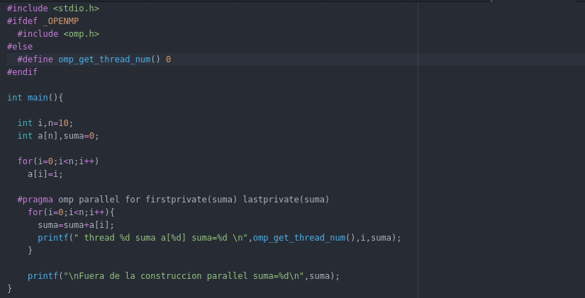
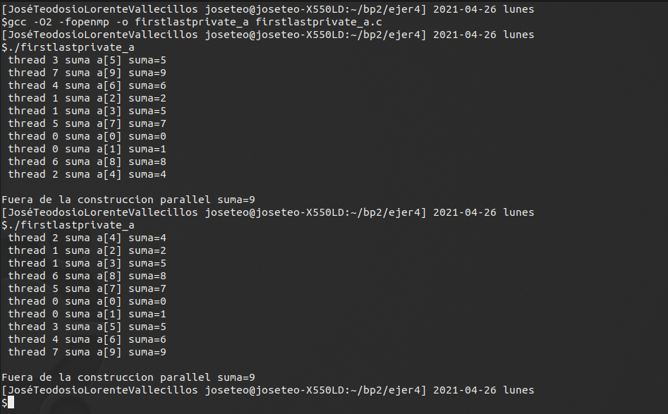
(b) RESPUESTA:
Si, sin la directiva lastprivate el valor que imprime ya no seria 9 sino 0 ya que no se guarda el valor de la variable suma de manera compartida.
CAPTURAS DE PANTALLA:

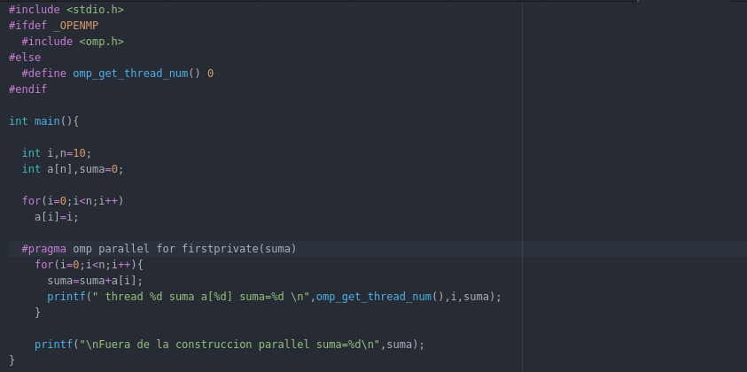
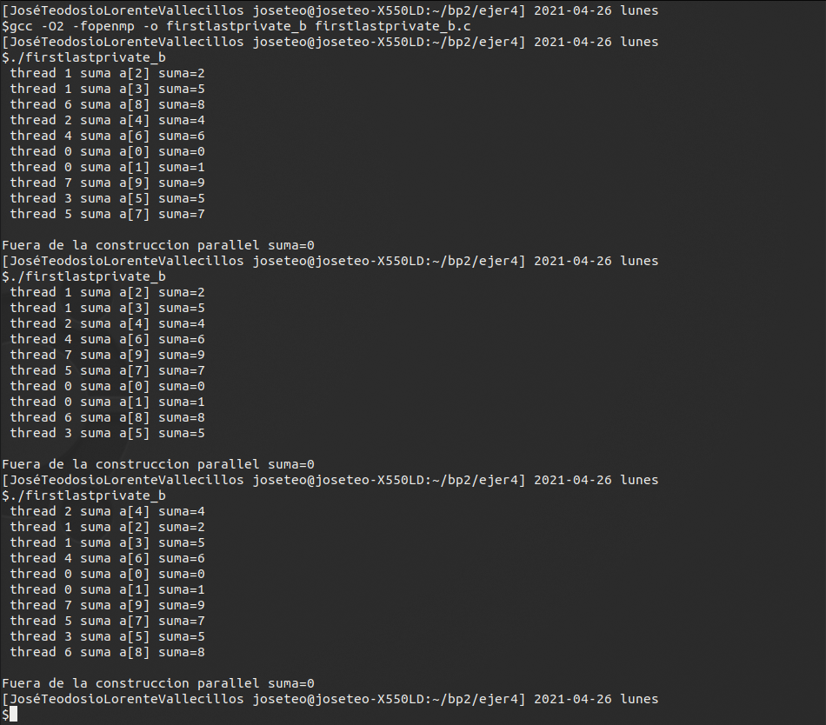

- (a) ¿Qué se observa en los resultados de ejecución de copyprivate-clause.c cuando se elimina la cláusula copyprivate(a) en la directiva single? (b) ¿A qué cree que es debido? (añadir una captura de pantalla que muestre lo que ocurre)
RESPUESTA:
Al eliminar copyprivate el valor de A es distinto en casi todos los threads, copyprivate realiza copias de una variable privada a cada una de las hebras con ese mismo nombre. Por eso si lo eliminas no todas las A de las hebras tendrán ese valor dado.
CAPTURA CÓDIGO FUENTE: copyprivate-clauseModificado.c
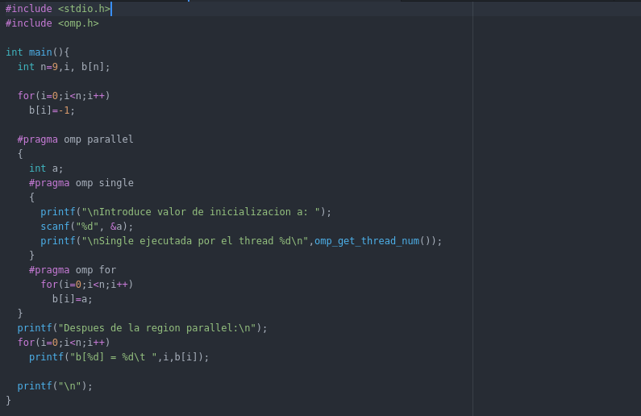

CAPTURAS DE PANTALLA:
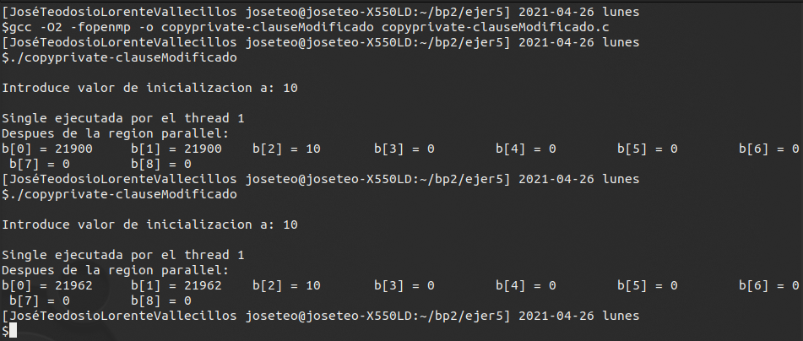
- En el ejemplo reduction-clause.c sustituya suma=0 por suma=10. ¿Qué resultado se imprime ahora? Justifique el resultado (añada capturas de pantalla que muestren lo que ocurre)
RESPUESTA:
Imprime el resultado aumentando su valor en diez debido a que hemos inicializado la variable suma a diez y con reduction no es necesario inicializar dentro de la directiva, para y por eso en reduction el operador reducción en la suma su valor inicial debería ser cero.

CAPTURA CÓDIGO FUENTE: reduction-clauseModificado.c
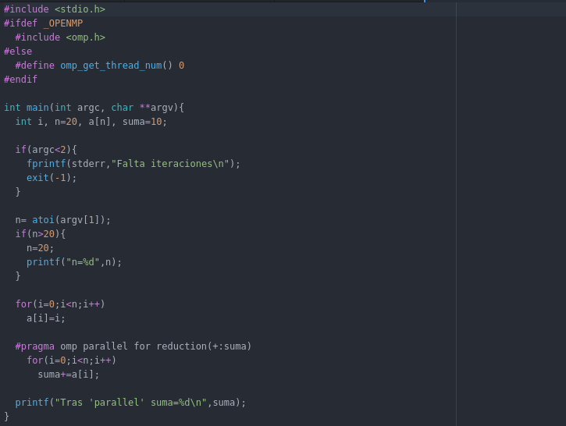

CAPTURAS DE PANTALLA:
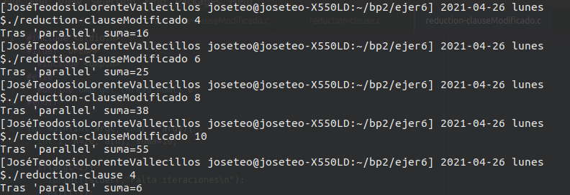
- En el ejemplo reduction-clause.c, elimine reduction() de #pragma omp parallel for reduction(+:suma) y haga las modificaciones necesarias para que se siga realizando la suma de los componentes del vector a en paralelo sin añadir más directivas de trabajo compartido (añada capturas de pantalla que muestren lo que ocurre).
RESPUESTA: Tras eliminar reduction, añadiendo la directiva atomic mediante la que se accede a una ubicación de almacenamiento en especifico pudiendo así los distintos threads escribir en esta sin dar valores indefinidos se sigue realizando la suma sin problema.

CAPTURA CÓDIGO FUENTE: reduction-clauseModificado7.c
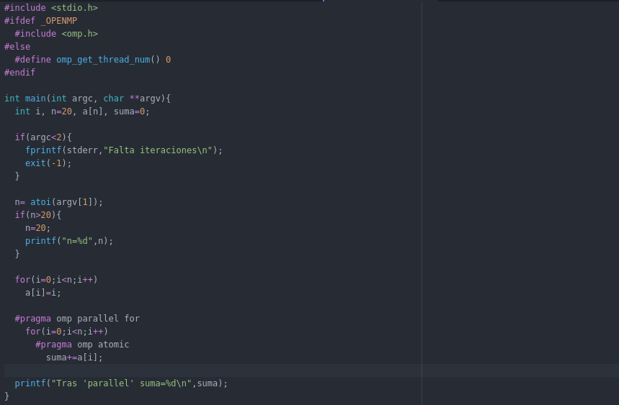

CAPTURAS DE PANTALLA:
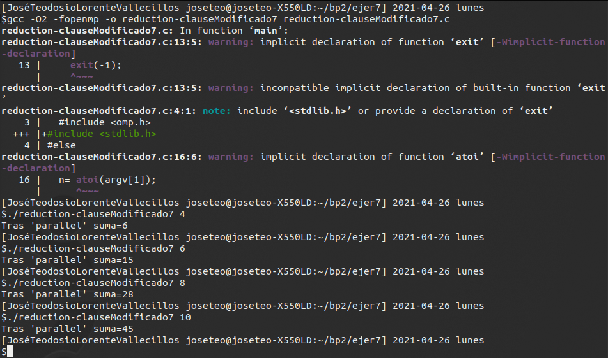
Resto de ejercicios (usar en atcgrid la cola ac a no ser que se tenga que usar atcgrid4)
- Implementar un programa secuencial en C que calcule el producto de una matriz cuadrada, M, por un vector, v1 (implemente una versión para variables globales y otra para variables dinámicas, use una de estas versiones en los siguientes ejercicios):

NOTAS: (1) el número de filas /columnas N de la matriz deben ser argumentos de entrada al programa; (2) se debe inicializar la matriz y el vector antes del cálculo; (3) se debe asegurar que el programa calcula la suma correctamente imprimiendo todos los componentes del vector resultante, v3, para tamaños pequeños de los vectores (por ejemplo, N = 8 y N=11); (5) se debe imprimir sea cual sea el tamaño de los vectores el tiempo de ejecución del código paralelo que calcula el producto matriz vector y, al menos, el primer y último componente del resultado (esto último evita que las optimizaciones del compilador eliminen el código de la suma).

CAPTURA CÓDIGO FUENTE: pmv-secuencial.c
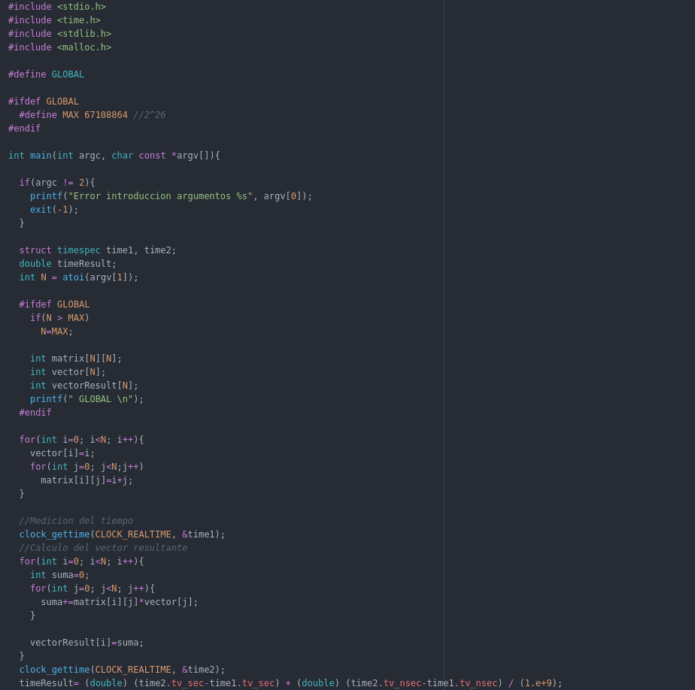
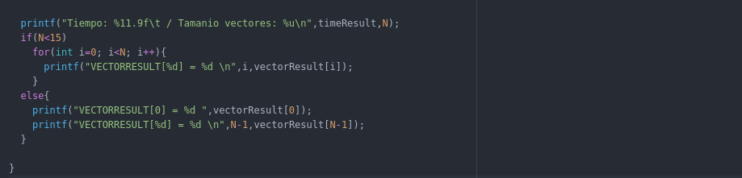
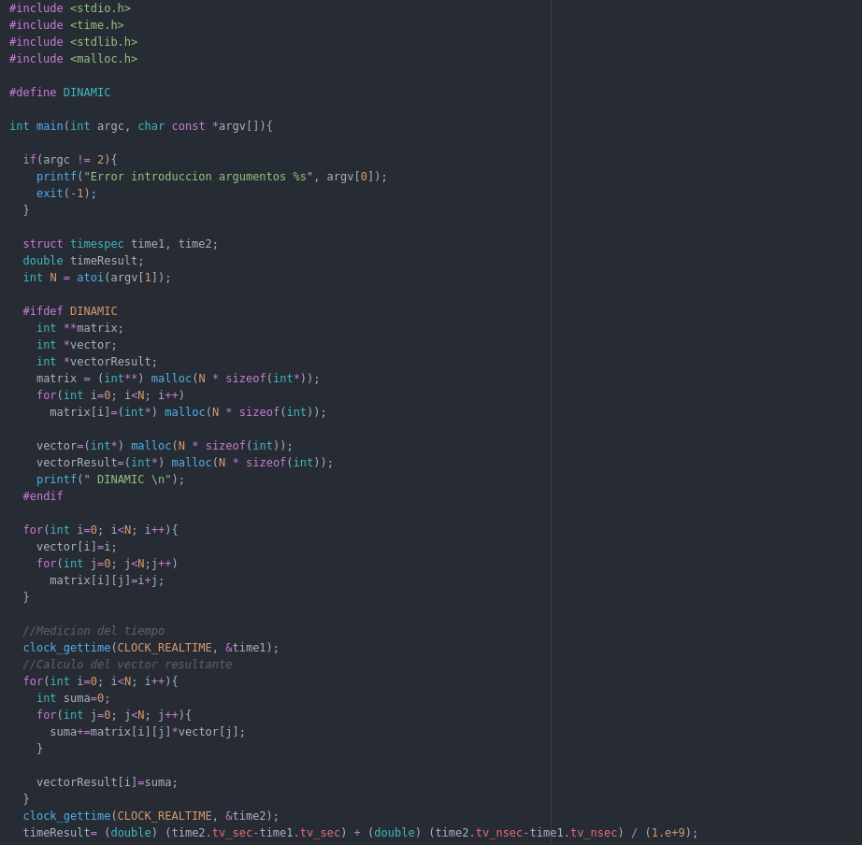

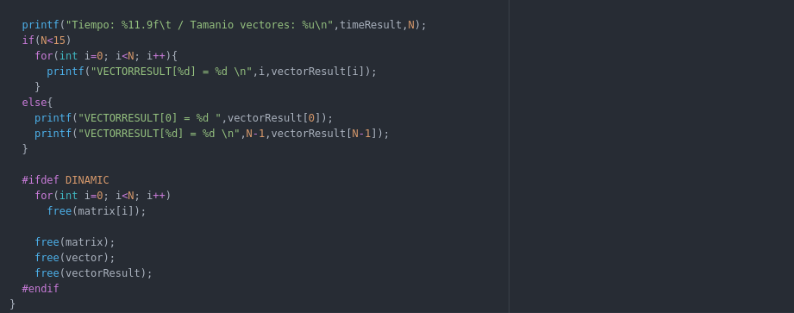
CAPTURAS DE PANTALLA:
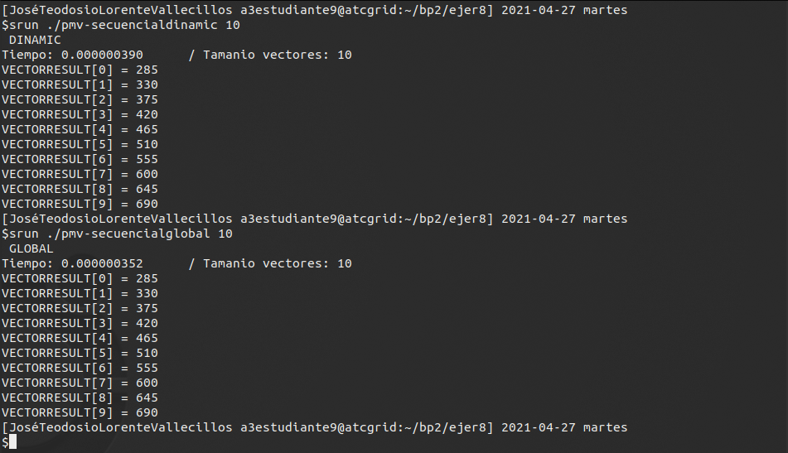
- Implementar en paralelo el producto matriz por vector con OpenMP a partir del código escrito en el ejercicio anterior usando la directiva for. Debe implementar dos versiones del código (consulte la lección 5/Tema 2):
  - una primera que paralelice el bucle que recorre las filas de la matriz y
  - una segunda que paralelice el bucle que recorre las columnas.
Use las directivas que estime oportunas y las cláusulas que sean necesarias excepto la cláusula reduction. Se debe paralelizar también la inicialización de las matrices. Respecto a este ejercicio:
  - Anote en su cuaderno de prácticas todos los errores de compilación que se han generado durante la realización del ejercicio y explique cómo los ha resuelto (especifique qué ayudas externas ha usado o recibido).
  - Anote todos los errores en tiempo de ejecución que se han generado durante la realización del ejercicio y explique cómo los ha resuelto (especifique qué ayudas externas ha usado o recibido).
NOTAS: (1) el número de filas /columnas N de la matriz deben ser argumentos de entrada; (2) se debe inicializar la matriz y el vector antes del cálculo; (3) se debe asegurar que el programa calcula la suma correctamente imprimiendo todos los componentes del vector resultante, v3, para tamaños pequeños de los vectores (por ejemplo, N = 8 y N=11); (5) se debe imprimir sea cual sea el tamaño de los vectores el tiempo de ejecución del código que calcula el producto matriz vector y, al menos, el primer y último componente del resultado (esto último evita que las optimizaciones del compilador eliminen el código de la suma).

Realizado con la versión dinámica

CAPTURA CÓDIGO FUENTE : pmv-OpenMP-a.c
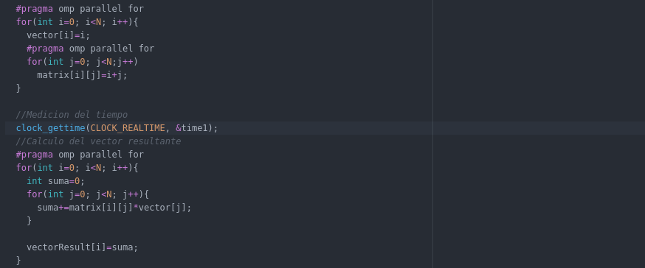

CAPTURA CÓDIGO FUENTE: pmv-OpenMP-b.c
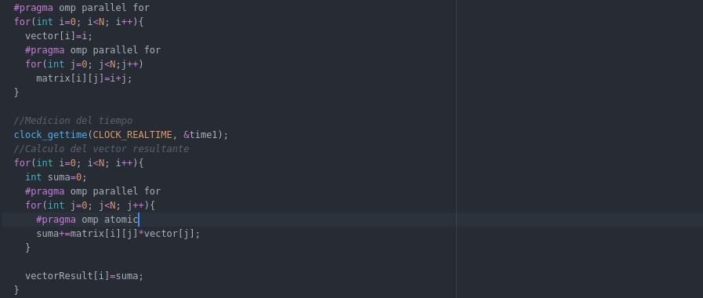

RESPUESTA:
En el código a se ha insertado la directiva parallel para la paralelización del bucle que recorre la matriz su inicialización numero de veces; y en el código b con un método similar salvo con la directiva atomic para el acceso de las hebras a una localización de memoria automáticamente.
No me ha generado ningún error el código tanto en compilación como en ejecución.
CAPTURAS DE PANTALLA:
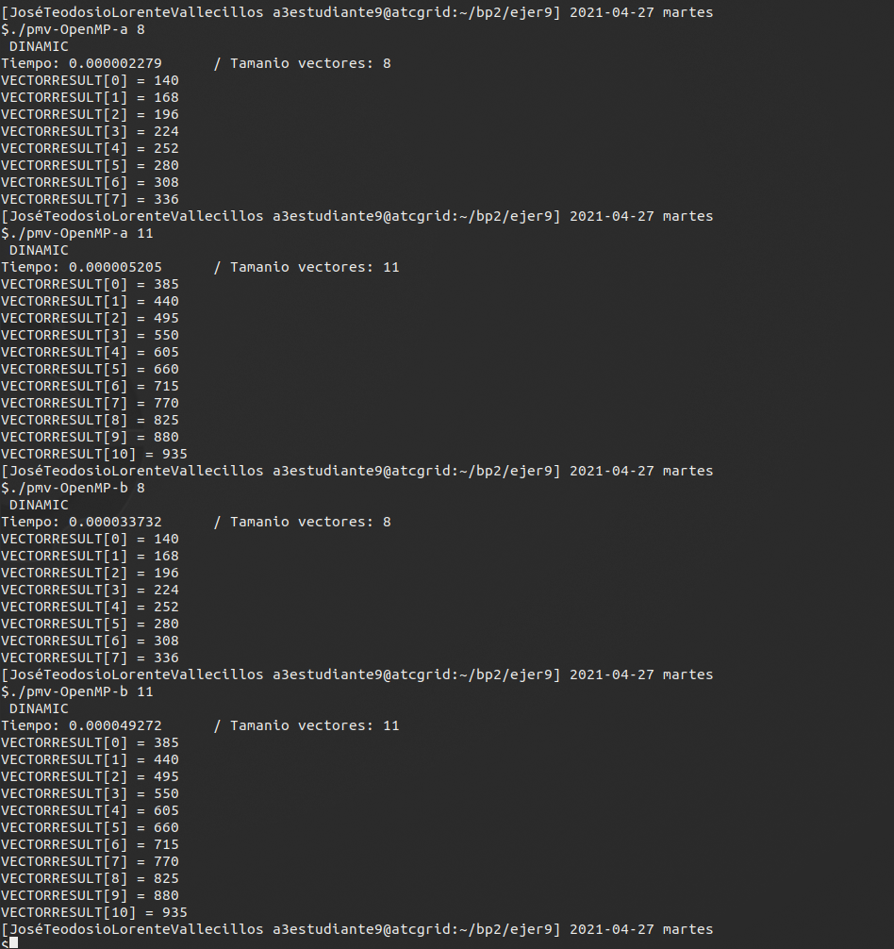

- A partir de la segunda versión de código paralelo desarrollado en el ejercicio anterior, implementar una versión paralela del producto matriz por vector con OpenMP que use para comunicación/sincronización la cláusula reduction. Respecto a este ejercicio:
  - Anote en su cuaderno de prácticas todos los errores de compilación que se han generado durante la realización del ejercicio y explique cómo los ha resuelto (especifique qué ayudas externas ha usado o recibido).
  - Anote todos los errores en tiempo de ejecución que se han generado durante la realización del ejercicio y explique cómo los ha resuelto (especifique qué ayudas externas ha usado o recibido).
CAPTURA CÓDIGO FUENTE: pmv-OpenmMP-reduction.c
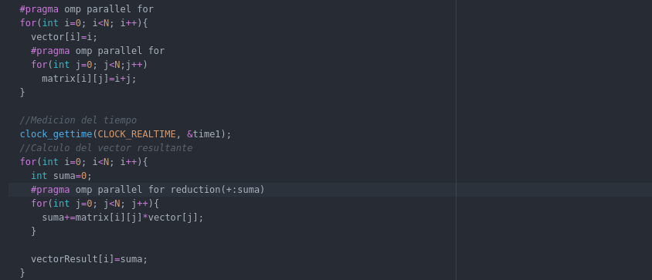

RESPUESTA:
No me ha generado ningún error el código tanto en compilación como en ejecución.
CAPTURAS DE PANTALLA:
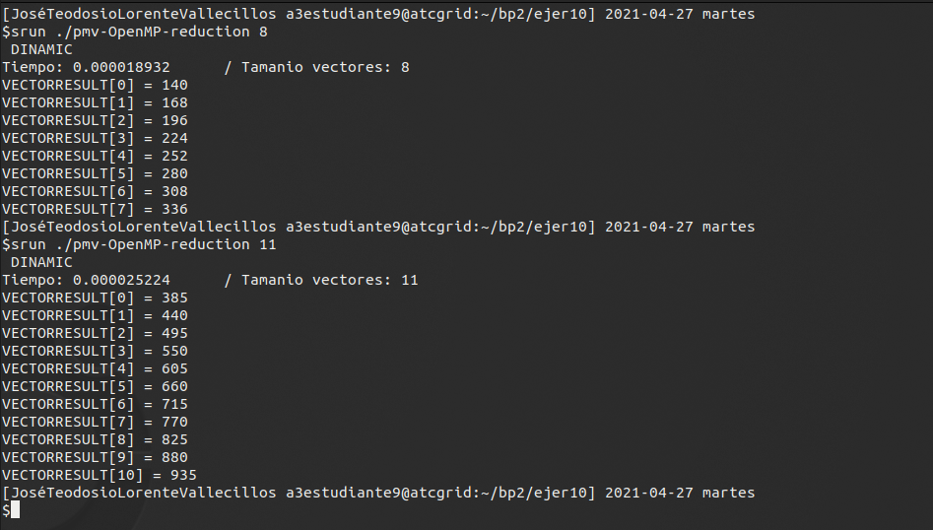
- Realizar una tabla y una gráfica que permitan comparar la escalabilidad (ganancia en velocidad en función del número de cores) en atcgrid4, en uno de los nodos de la cola ac y en su PC del mejor código paralelo de los tres implementados en los ejercicios anteriores para dos tamaños (N) distintos (consulte la Lección 6/Tema 2). Usar -O2 al compilar. Justificar por qué el código escogido es el mejor. NOTA: Nunca ejecute en atcgrid código que imprima todos los componentes del resultado.

CAPTURAS DE PANTALLA (que justifique el código elegido):

JUSTIFICAR AHORA EN BASE AL CÓDIGO LA DIFERENCIA EN TIEMPOS:

CAPTURA DE PANTALLA del script pmv-OpenmMP-script.sh

CAPTURAS DE PANTALLA (mostrar la ejecución en atcgrid – envío(s) a la cola):

TABLA (con tiempos y ganancia) Y GRÁFICA (con ganancia):

Tabla 1. Tiempos de ejecución del código secuencial y de la versión paralela para atcgrid y para el PC personal
 | atcgrid1, atcgrid2 o atcgrid3 |  |  |  | atcgrid4 |  |  |  | PC
 | Tamaño= entre 5000 y 10000 |  | Tamaño= entre 10000 y 100000 |  | Tamaño= entre 5000 y 10000 |  | Tamaño= entre 10000 y 100000 |  | Tamaño= entre 5000 y 10000 |  | Tamaño= entre 10000 y 100000
Nº de núcleos (p) | T(p) | S(p) | T(p) | S(p) | T(p) | S(p) | T(p) | S(p) | T(p) | S(p) | T(p) | S(p)
Código Secuencial |  | ---- |  | ---- |  | ---- |  | ---- |  | ---- |  | ----
1
2
3
4
5
6
7
8
9
10
11
12
13
14
15
16
32

COMENTARIOS SOBRE LOS RESULTADOS:

